哈尔滨工业大学 计算学部
2024年秋季学期《开源软件开发实践》
Lab4：开源软件开发中的DevOps

学号 | 姓名 | 联系方式
2022211857 | 赵颢淞 | 2641658213@qq.com

目 录

1 实验要求 1
2 实验内容1 Github Actions DevOps实践 2
3 实验内容2 Jenkins DevOps实践 4
4 小结 8

实验要求
实验目标
- 掌握开源软件开发中的基本 DevOps 流程和工具的使用。
- 熟悉利用 GitHub Actions 进行 DevOps 实践。
- 熟悉利用 Jenkins 进行 DevOps 实践。
实验过程概述
1. GitHub Actions DevOps 实践
- 在 GitHub Classroom 中创建实验仓库，使用 Maven 创建项目并引入 junit 依赖。
- 将 Lab2 中的程序和单元测试文件导入项目。
- 编写 .github/workflows/ 文件夹下的 .yml 配置文件，实现自动化测试和工作流。
- 提交项目并查看 GitHub Actions 中自动化测试的运行结果。
2. Jenkins DevOps 实践
- 安装并配置 Jenkins，创建构建任务（Freestyle Project）。
- 使用 SSH 设置 GitHub 仓库访问，配置定时触发器，构建步骤中运行 Maven 测试和 GitHub CLI 提交 PR。
- 验证 Jenkins 构建结果和 GitHub 上的 PR 是否成功推送。

实验内容1 Github Actions DevOps实践
项目的目录结构截图
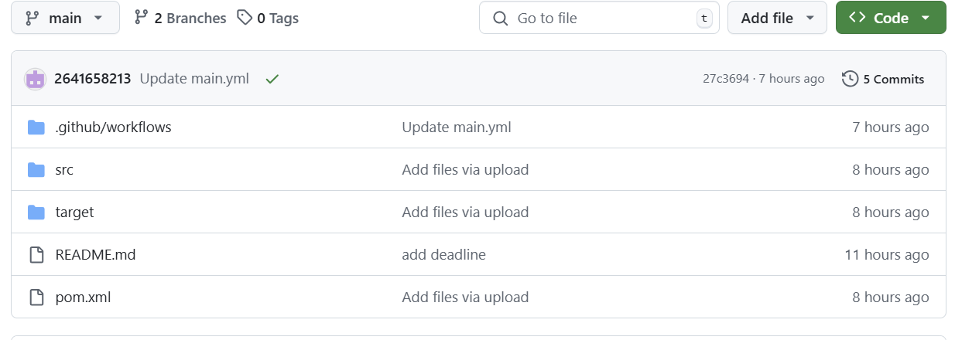
编写DevOps workflow 文件
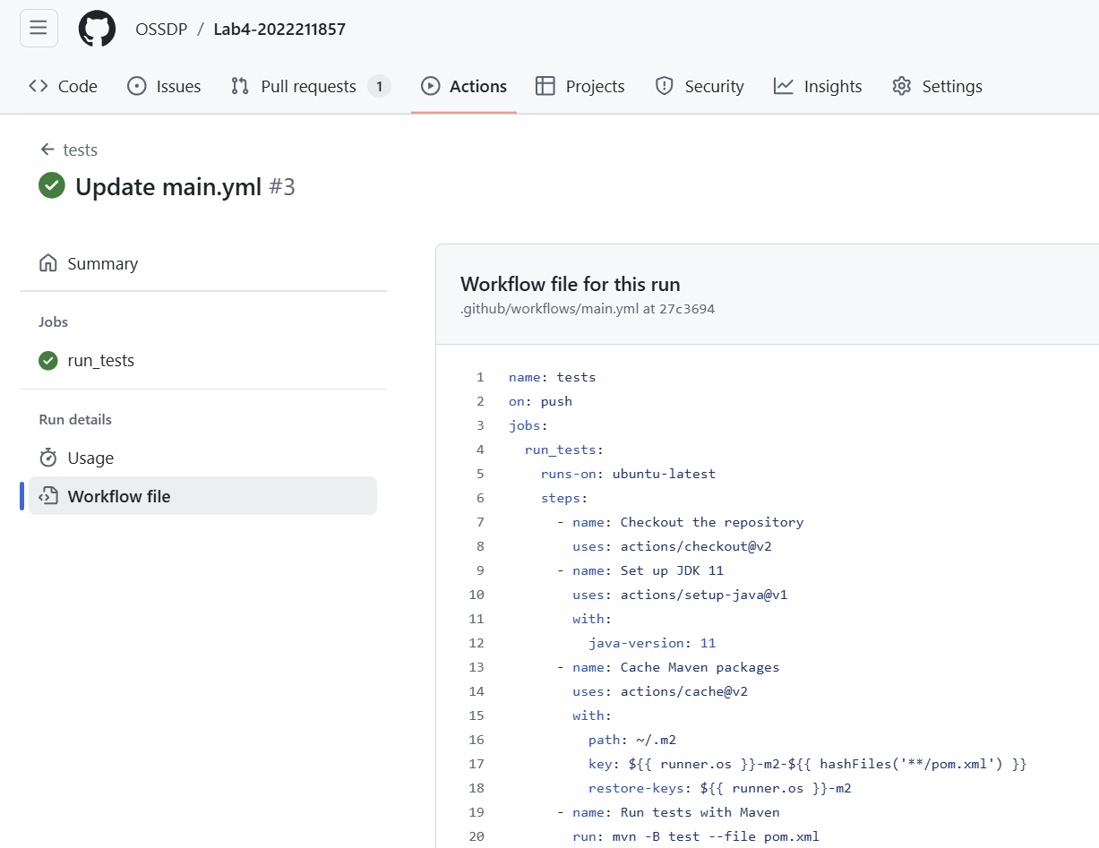
自动化测试
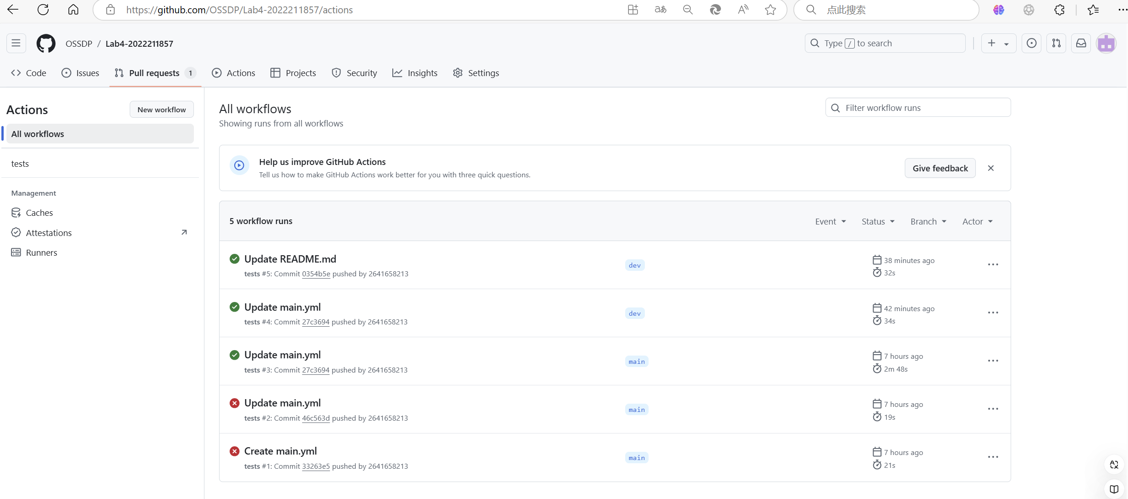
测试用例完成了测试
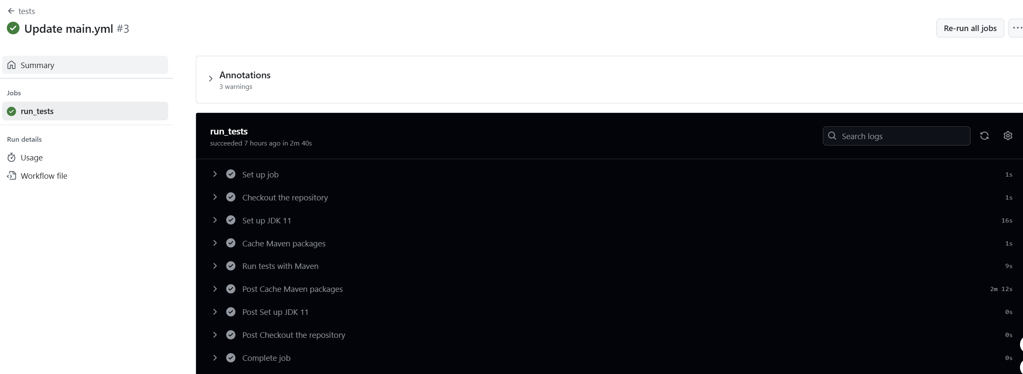
再次测试，修改测试用例为错误的结果，使其无法通过测试。
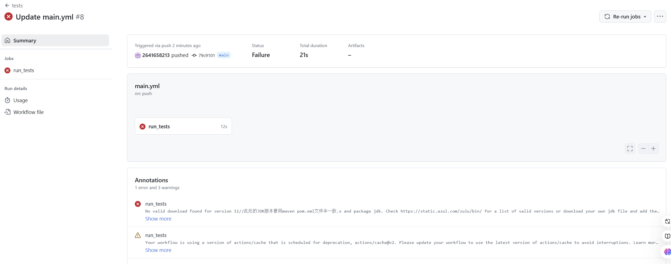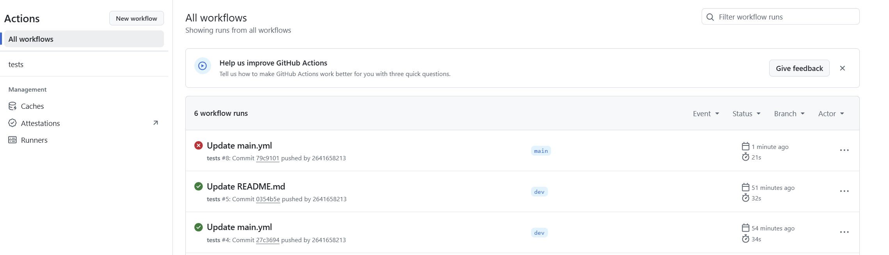

实验内容2 Jenkins DevOps实践
（一）实验开发环境
- Java JDK 1.8 以上（建议使用JDK 11+）
- Git
- Maven
- Github Client:为支持从 cmd 进行 PR 推送，需要下载安装 Github
- CLI(https://cli.github.com/)
- Jenkins
（二）Jenkins 安装与配置
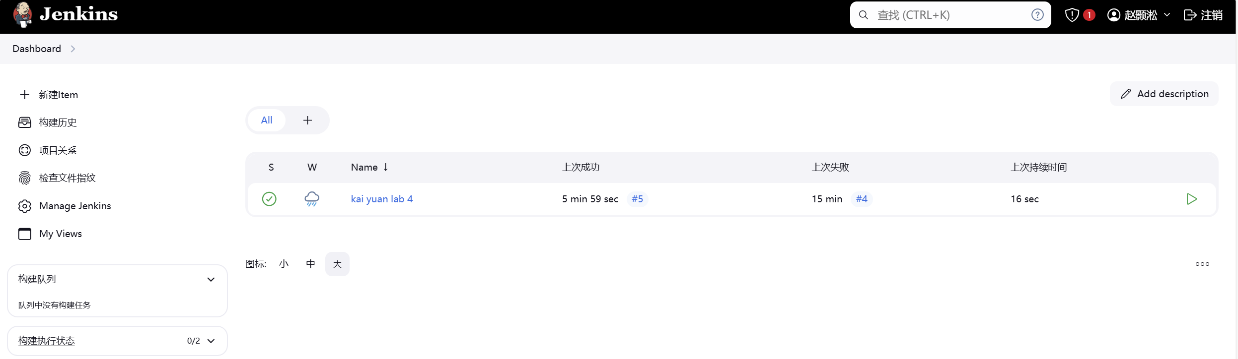
（三）Github CLI 注意事项
为了能够提交PR，需要向Github认证自己，需要申请一个Access Token。
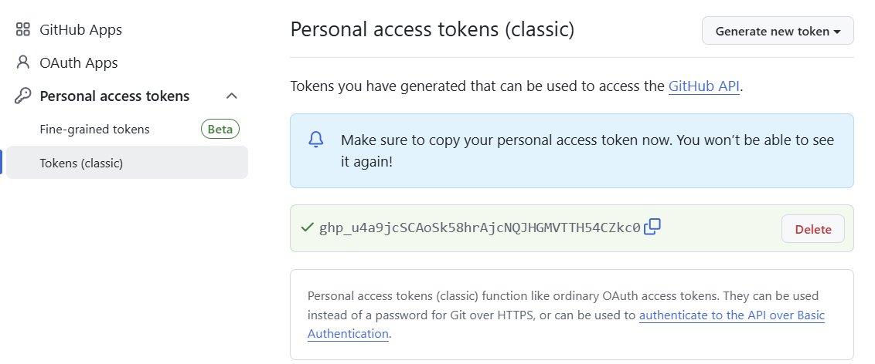
验证token 尝试使用cmd进行身份验证
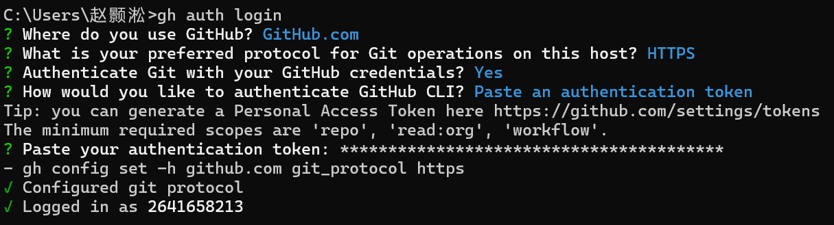
（四）测试用github仓库
同2.1 使用同一个即可。
此处使用git@开头的仓库地址，以避免HTTPS产生的443超时错误。
git@github.com:OSSDP/Lab4-2022211857.git

（五）本地创建maven项目并提交
同2.1 中一致。

（六）构建DevOps workflow
点击新建Item以创建新的构建流程，任务类型选择Freestyle Project。
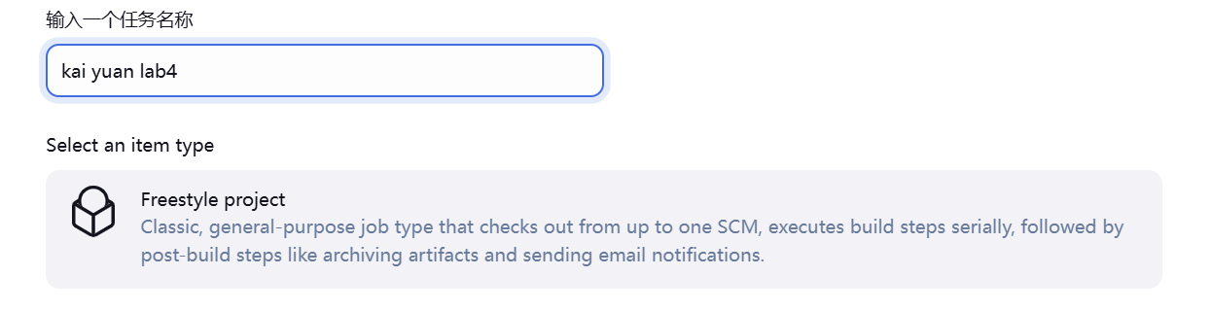
1. General 部分：该部分是对任务的描述以及一些涉及并发构建、构建结果
处理、参数配置的内容，本次实验不涉及该部分内容，可自由探索。

2.源码管理：在该部分我们需要对前文设置的Github仓库进行访问配置。
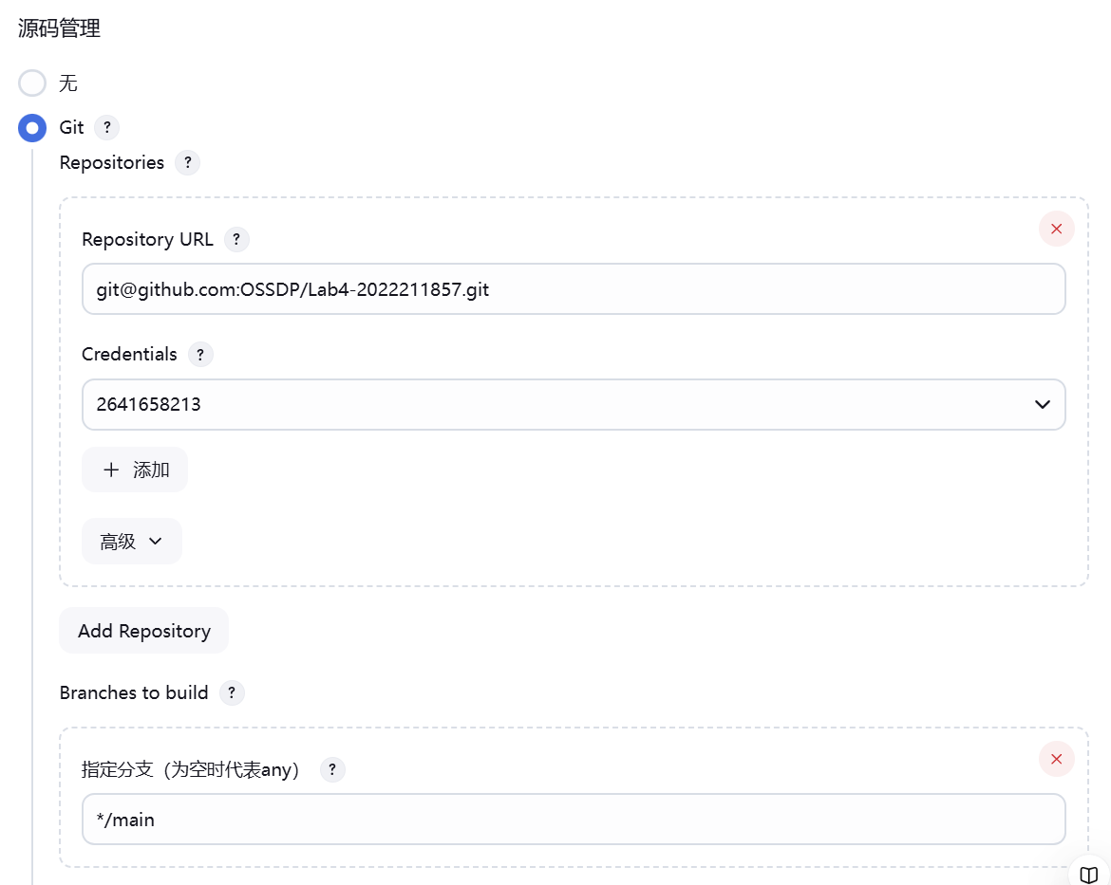
3. 构建触发器
该部分配置如何触发构建流程。
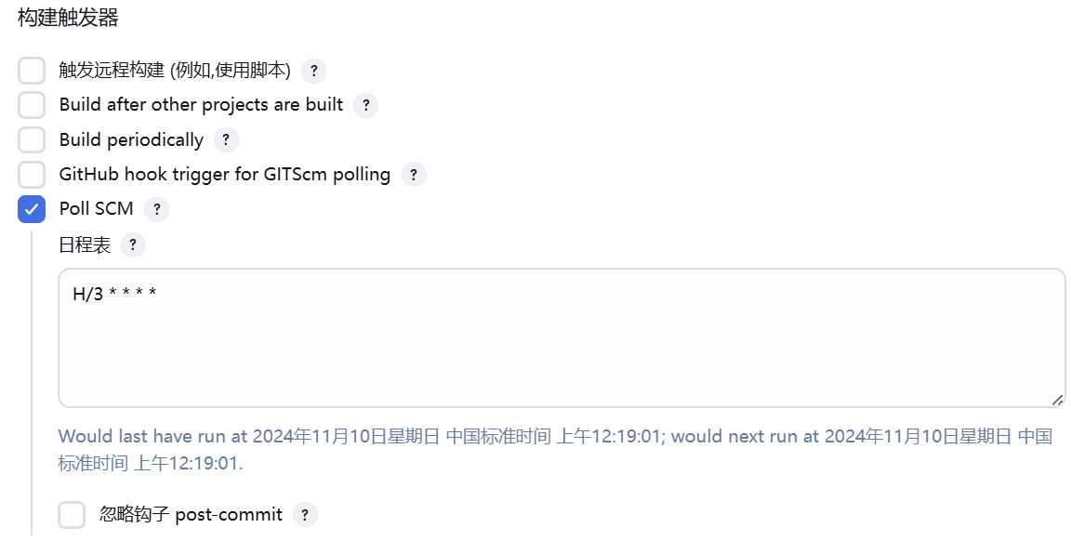
使用Poll SCM，定时检查仓库是否有更新，进行自动化构建，按照 图中配置，每3分钟检查一次仓库（H/3 * * * *， 具体频率可自行设置，注意 “*”号之间用空格分隔）
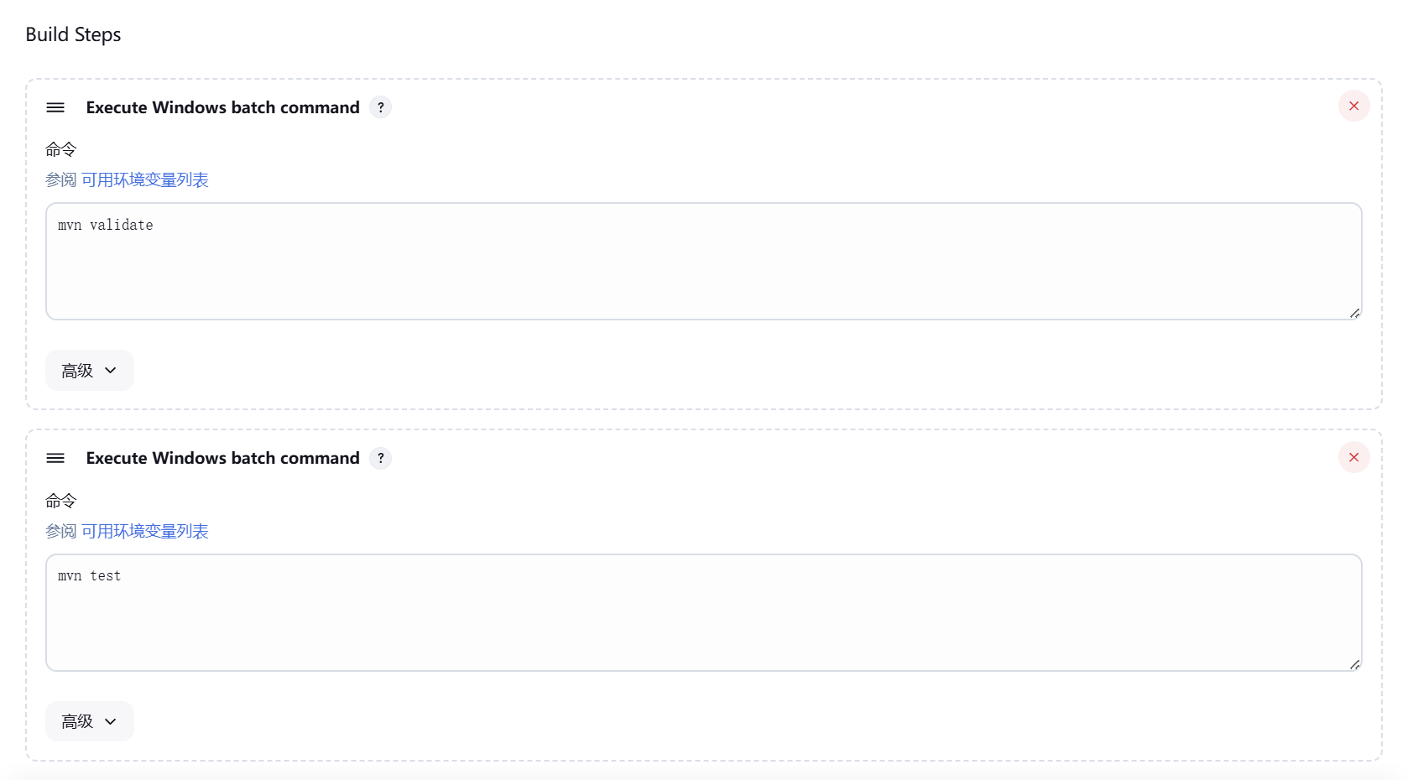
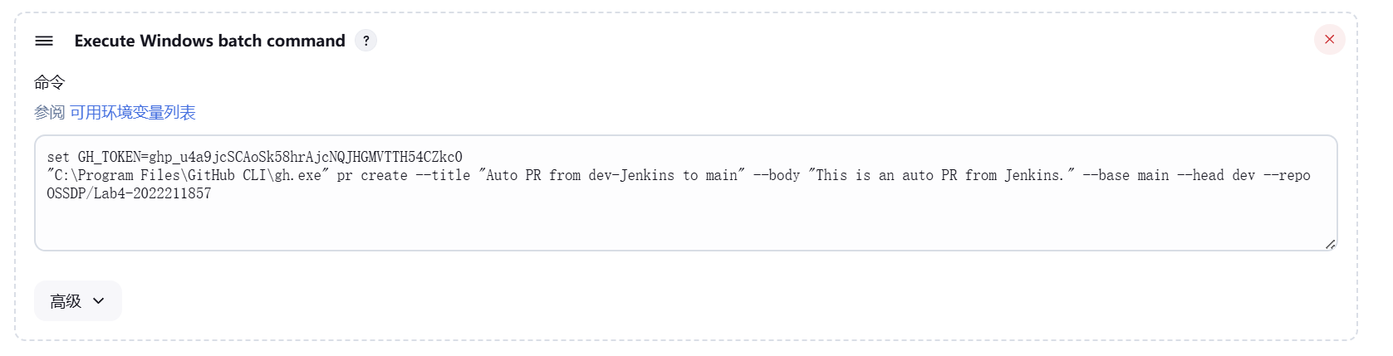
（七）验证实验效果
将项目代码提交到选定的仓库的指定分支，本例中为 dev，等待定时任务进 行构建流程。查看Jenkins Build的结果是否成功。
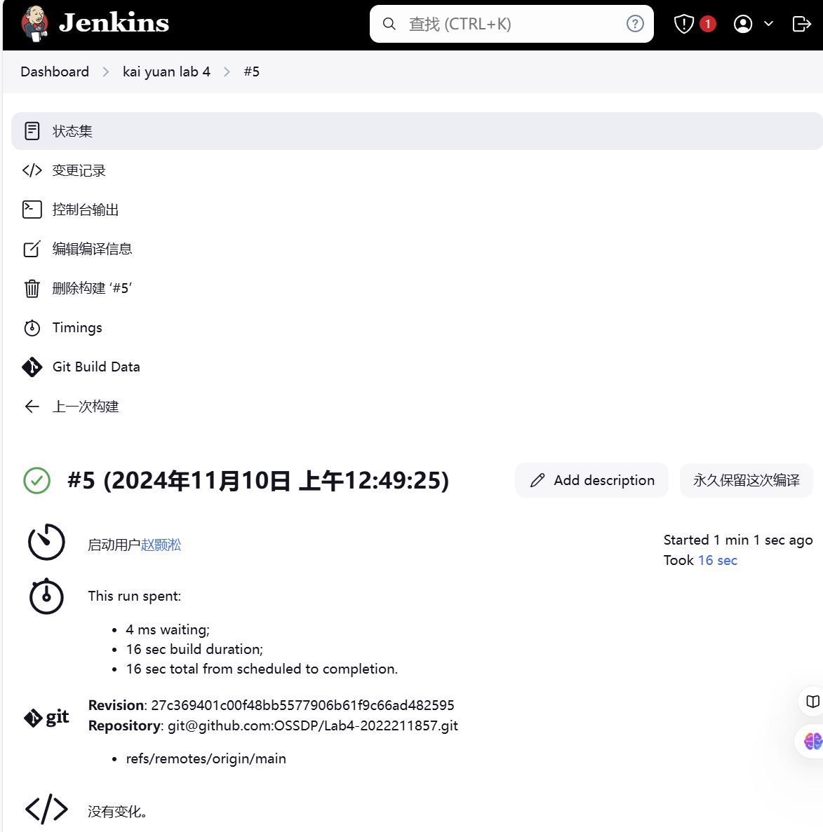
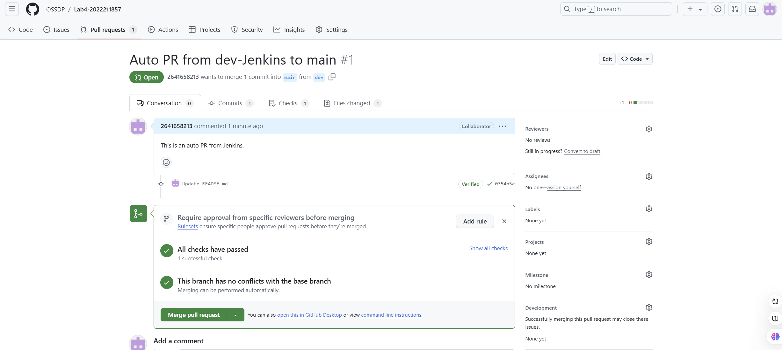

小结
通过实验，我们熟悉了 GitHub 和 Jenkins 的操作方法，理解了如何利用自动化工具简化和优化软件开发流程，为未来的开发实践打下了坚实基础。
本次实验完成过程中是困难重重，充分体现了软件工程=最佳实践这句话：即使有实验手册，在操作的过程中因为设备的不同会出现不同的报错，通过查询资料自己修改错误直至成功的过程就是一个很好的提升。

